МИНОБРНАУКИ РОССИИ
Федеральное государственное бюджетное образовательное учреждение высшего образования
«МИРЭА - Российский технологический университет»
Институт информационных технологий
Кафедра практической и прикладной информатики

КУРСОВАЯ РАБОТА
по дисциплине «Реинжиниринг бизнес-процессов»
на тему: «Реинжиниринг бизнес-процесса “Сопровождение заказов на поставку компьютерных систем” в компании по сборке и сервисному обслуживанию персональных компьютеров ООО “Юкомс”»

Выполнил: студент группы ИНБО-12-23 Албахтин И.В.
Проверила: Лентяева Татьяна Владимировна

Москва 2026

Содержание
Содержание 2
Введение 3
1 Исследование предметной области бизнес-процесса 4
1.1 Краткая характеристика деятельности ООО «Юкомс» 4
1.2 Общее описание бизнес-процесса 7
2 Моделирование бизнес-процесса 8
2.1 Структура бизнес-процесса 8
2.2 Модель бизнес-процесса as-is 9
3 Анализ бизнес-процесса 11
3.1 Анализ проблем бизнес-процесса as-is 11
3.2 Оценка стоимости выполнения бизнес-процесса as-is 12
4 Реинжиниринг бизнес-процесса 13
4.1 Модель бизнес-процесса to-be 13
4.2 Оценка изменения характеристик бизнес-процесса 14
4.3 Реализация бизнес-процесса в ПО BPMSoft 15
Заключение 17
Список использованных источников и литературы 18
Приложение А. Материалы, требующие уточнения перед защитой 19

Содержание обновляется средствами Microsoft Word: выделить поле содержания и нажать F9.

Введение
Актуальность темы обусловлена необходимостью повышения управляемости и прозрачности процессов выполнения заказов в организациях, занимающихся сборкой и поставкой компьютерных систем. Для таких предприятий критичны точность передачи данных о конфигурации, контроль совместимости комплектующих, фиксация результатов тестирования и своевременная передача статусов в маркетплейс. Ошибки на этих этапах приводят к задержкам, дополнительным затратам и снижению качества клиентского сервиса.
Объектом исследования является общество с ограниченной ответственностью «Юкомс» (ООО «Юкомс»), осуществляющее сборку, продажу, ремонт и сервисное обслуживание компьютерной техники.
Предметом исследования выступает бизнес-процесс «Сопровождение заказов на поставку компьютерных систем», включающий прием заказа из маркетплейса, проверку конфигурации и наличия комплектующих, сборку, тестирование, документирование результата и передачу заказа в логистику.
Цель курсовой работы - сформировать предложения по реинжинирингу бизнес-процесса сопровождения заказов на поставку компьютерных систем в ООО «Юкомс».
Для достижения цели поставлены следующие задачи:
- дать характеристику организации и предметной области исследуемого бизнес-процесса;
- описать структуру и текущую модель бизнес-процесса as-is;
- выявить проблемы текущего процесса и оценить затраты на его выполнение;
- предложить модель бизнес-процесса to-be и оценить ожидаемое изменение характеристик;
- описать реализацию нового варианта процесса в ПО BPMSoft.

1 Исследование предметной области бизнес-процесса

1.1 Краткая характеристика деятельности ООО «Юкомс»
ООО «Юкомс» является российской коммерческой организацией, работающей в сфере компьютерной техники и ИТ-услуг. Основной вид деятельности организации по ОКВЭД - 26.20.1 «Производство компьютеров». Дополнительно деятельность компании связана с розничной торговлей компьютерами и программным обеспечением, ремонтом компьютерного оборудования, а также эксплуатацией информационных технологий.
Ключевое направление работы организации - сборка готовых компьютерных систем, включая игровые, рабочие и специализированные конфигурации. Компания также выполняет апгрейд и модернизацию существующих систем, сервисное обслуживание, ремонт техники и продажу комплектующих через интернет-каналы и маркетплейсы.
Особенность деятельности ООО «Юкомс» состоит в высокой вариативности конфигураций. Для одной товарной карточки на маркетплейсе может существовать несколько вариантов комплектации, что требует точного контроля технических характеристик, совместимости комплектующих и корректности передачи данных между сотрудниками.

Рисунок 1 - Распределение заказов по статусам отгрузки ООО «Юкомс»
Организационная структура компании имеет линейно-функциональный характер. Руководство принимает стратегические решения и контролирует деятельность подразделений. Отдел электронной коммерции отвечает за карточки товаров, продажи и взаимодействие с маркетплейсами. Производственный участок выполняет сборку и тестирование компьютерных систем. Логистическая функция обеспечивает передачу готовой продукции на склад маркетплейса, а ИТ-подразделение поддерживает информационные системы и хранилища данных.
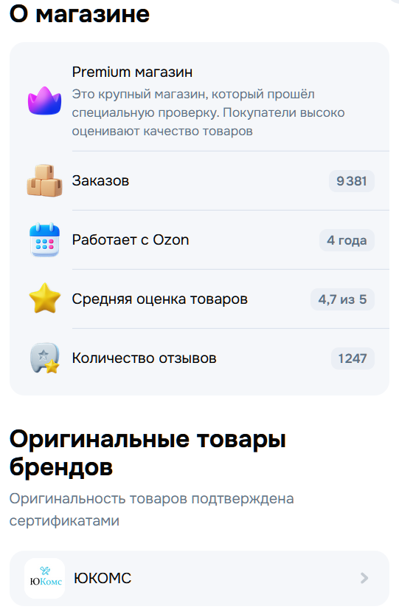
Рисунок 2 - Организационная структура ООО «Юкомс»

1.2 Общее описание бизнес-процесса
Бизнес-процесс «Сопровождение заказов на поставку компьютерных систем» относится к основным операционным процессам, поскольку напрямую обеспечивает выполнение клиентского заказа и передачу готовой продукции покупателю через маркетплейс. Процесс начинается с поступления заказа и данных о выбранной конфигурации из Ozon, а завершается передачей информации о выполненном заказе и его отгрузке.
В процессе используются информационные потоки: данные заказа, параметры конфигурации из карточки товара, сведения о наличии комплектующих, задание на сборку, результаты тестирования, видеофиксация готовой системы, сопроводительные документы и статусная информация для маркетплейса.
Участниками процесса являются клиент, маркетплейс Ozon, руководитель производственного участка, платформер, сборщик, водитель и информационные системы компании. Владелец процесса рассматривается с позиции руководителя операционной службы, отвечающего за своевременное и качественное выполнение заказов.
Таблица 1 - SWOT-анализ ООО «Юкомс»
Сильные стороны | Слабые стороны | Возможности | Угрозы
Опыт сборки ПК; техническая компетентность персонала; наличие каналов продаж через маркетплейсы. | Частичная ручная фиксация результатов; зависимость от корректности карточек товаров; разрозненность данных. | Внедрение конфигуратора; автоматизация контроля статусов; развитие рынка готовых компьютерных систем. | Колебания цен на комплектующие; ошибки поставщиков; рост конкуренции на маркетплейсах.
Гибкость конфигураций и возможность быстро адаптировать предложения под спрос. | Недостаточная формализация контроля комплектующих и тестирования. | Использование BPMSoft для единого учета заявок и контроля исполнения. | Негативные отзывы при задержках или несоответствии конфигурации.
SWOT-анализ показывает, что ключевое направление совершенствования связано не только с технической сборкой, но и с управлением информацией: заказ должен проходить через единый контролируемый контур, где фиксируются статусы, ответственные, результаты проверок и основания для передачи в логистику.

2 Моделирование бизнес-процесса

2.1 Структура бизнес-процесса
Текущий бизнес-процесс декомпозирован на четыре основных подпроцесса:
- Прием заказа: получение заказа из маркетплейса, проверка корректности данных и регистрация заказа.
- Проверка и подготовка выполнения заказа: проверка наличия комплектующих, определение возможности выполнения и формирование задания на сборку.
- Комплектация заказа: сборка компьютерной системы, установка операционной системы и программного обеспечения, тестирование и фиксация результатов.
- Подготовка заказа к отгрузке: упаковка изделия, формирование сопроводительных документов и передача заказа в доставку.
Таблица 2 - Ресурсное обеспечение бизнес-процесса
Наименование подпроцесса | Преобразуемый ресурс (вход) | Преобразованный ресурс (выход) | Исполнители подпроцесса
1. Приём заказа | Заказ, данные о конфигурации из карточки товара | Зарегистрированный заказ | Руководитель производственного участка
2. Проверка и подготовка выполнения заказа | Зарегистрированный заказ, данные о конфигурации из карточки товара, данные о наличии комплектующих | Подтверждение возможности выполнения заказа, задание на сборку, заявка на закупку (опционально) | Руководитель производственного участка
3. Комплектация заказа | Задание на сборку, данные о конфигурации, инструкции и параметры сборки | Результаты тестирования, видео-отчёт о сборке | Платформеры, сборщики, ПО для тестирования (AIDA64 и др.)
4. Подготовка заказа к отгрузке | Данные о готовом заказе, результаты тестирования, данные о доставке | Данные о готовом заказе, результаты тестирования | Руководитель производственного участка, водитель, маркетплейс (Ozon)
Таблица ресурсного обеспечения отражает последовательное преобразование входных данных заказа в зарегистрированный заказ, задание на сборку, результаты тестирования и сведения о готовности к отгрузке. Основной характер ресурсов - информационный, однако процесс также связан с материальным потоком комплектующих и готовой компьютерной системы.
Таблица 3 - Участники бизнес-процесса
Наименование подпроцесса | Клиент | Ozon | Руководитель производственного участка | Платформер | Сборщик | Водитель
1. Приём заказа | П | П | И
2. Проверка и подготовка выполнения заказа |  |  | П И
3. Комплектация заказа |  |  | И | И | И
4. Подготовка заказа к отгрузке | К | К | И |  | И | И
Распределение участников показывает, что наиболее нагруженным элементом процесса является руководитель производственного участка. Он принимает заказ в работу, определяет возможность выполнения, координирует сборку и участвует в подготовке заказа к передаче.

2.2 Модель бизнес-процесса as-is
Модель as-is описывает текущий порядок сопровождения заказа без единого автоматизированного контура контроля. Информация поступает из маркетплейса, далее вручную проверяется ответственными сотрудниками и передается производственному персоналу. Результаты тестирования и подтверждения готовности фиксируются частично вручную, что усложняет прослеживаемость выполнения заказа.

Рисунок 3 - Карта бизнес-процесса «Сопровождение заказов на поставку компьютерных систем»
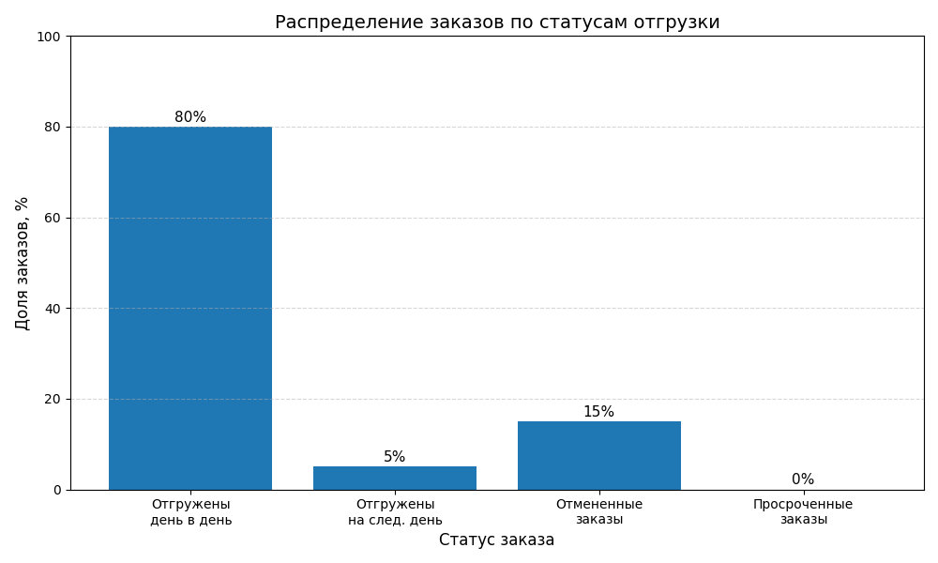
Рисунок 4 - Схема взаимодействия участников бизнес-процесса
Границы процесса: инициирующим событием является поступление заказа через маркетплейс Ozon в информационную систему компании с данными о товаре, выбранной конфигурации и параметрах заказа. Завершающим событием является передача в информационную систему маркетплейса данных о выполнении заказа и его передаче в логистику для отправки покупателю.

3 Анализ бизнес-процесса

3.1 Анализ проблем бизнес-процесса as-is
Анализ текущего процесса показывает, что основные проблемы связаны с разрывами в информационном сопровождении заказа. Физическая сборка компьютерной системы выполняется последовательно, однако данные о статусах, результатах проверок и основаниях для передачи заказа на следующий этап не всегда фиксируются в едином цифровом контуре.
Таблица 4 - Проблемы текущего бизнес-процесса
Проблема | Проявление | Последствие
Ручная фиксация результатов тестирования | Результаты проверок и видеоотчеты сохраняются вне единого реестра. | Повышается риск потери данных и усложняется подтверждение качества выполнения заказа.
Разрозненное хранение данных | Информация о заказе, комплектации, тестах и отгрузке находится в разных системах и файлах. | Увеличивается время поиска информации и контроля исполнения.
Ручной контроль комплектности | Проверка соответствия конфигурации зависит от внимательности ответственного сотрудника. | Возможны ошибки комплектации и задержки при обнаружении несоответствий.
Задержки передачи статусов | Статусы обновляются после выполнения ручных операций. | Клиент и маркетплейс могут получать информацию с задержкой.
Структурный анализ показывает концентрацию управленческих и контрольных действий у руководителя производственного участка. Это делает процесс зависимым от одного ответственного лица и снижает устойчивость при росте количества заказов.
Логический анализ показывает, что в текущем процессе недостаточно формализованы условия перехода заказа между этапами. Например, заказ может считаться готовым к отгрузке только после выполнения сборки, тестирования, фиксации результата и подготовки документов, однако эти контрольные условия не объединены в единую автоматизированную проверку.

3.2 Оценка стоимости выполнения бизнес-процесса as-is
Функционально-стоимостная оценка выполнена на основе допущений о средней продолжительности работ и рыночных ставках исполнителей. Расчет отражает ориентировочные затраты на сопровождение одного заказа и используется для сравнения вариантов as-is и to-be.
Таблица 5 - Оценка стоимости выполнения процесса as-is
Этап | Исполнитель | Время, ч | Ставка, руб./ч | Стоимость, руб.
Прием и регистрация заказа | Руководитель производственного участка | 0,30 | 650 | 195
Проверка конфигурации и наличия комплектующих | Руководитель производственного участка | 0,70 | 650 | 455
Сборка базовой платформы | Платформер | 1,20 | 550 | 660
Окончательная сборка и подключение | Сборщик | 1,50 | 550 | 825
Тестирование и фиксация результатов | Сборщик | 0,80 | 550 | 440
Упаковка и документы | Сборщик / руководитель | 0,50 | 600 | 300
Передача в логистику и обновление статуса | Водитель / руководитель | 0,30 | 500 | 150
Итого |  | 5,30 |  | 3025
Итоговая ориентировочная трудоемкость текущего процесса составляет 5,3 часа на один заказ, а стоимость сопровождения - 3025 руб. без учета стоимости комплектующих. Наибольшие затраты приходятся на сборку, тестирование и управленческий контроль.

4 Реинжиниринг бизнес-процесса

4.1 Модель бизнес-процесса to-be
Целевой вариант процесса предполагает создание единого цифрового контура сопровождения заказа. Заказ из маркетплейса регистрируется в BPMSoft, получает статус, ответственных и набор контрольных параметров. Дальнейшие действия выполняются через статусы, бизнес-правила и задачи, что позволяет управлять сроками, ответственными и обязательностью заполнения данных.
Ключевые изменения модели to-be:
- создание централизованного реестра заказов с едиными статусами выполнения;
- автоматизация обязательной фиксации результатов тестирования и прикрепления подтверждающих материалов;
- контроль дедлайнов и назначение ответственных по этапам выполнения заказа;
- автоматическая проверка заполненности критичных полей перед переходом заказа на следующий этап;
- использование справочников статусов, отделов и типов заявок для исключения неоднозначного ввода.
Таблица 6 - Сравнение моделей as-is и to-be
Характеристика | As-is | To-be
Учет заказов | Разрозненные данные из маркетплейса, CMS и файлов. | Единый реестр заявок в BPMSoft.
Контроль статусов | Обновление зависит от ручных действий сотрудников. | Статусы управляют этапами процесса и задачами.
Результаты тестирования | Фиксируются вручную и хранятся отдельно. | Прикрепляются к заявке и становятся обязательным условием перехода.
Риски ошибок | Высокие при ручной проверке комплектности и данных. | Снижаются за счет бизнес-правил и обязательных полей.
Прозрачность | Сложно быстро установить состояние заказа. | Состояние заказа видно по карточке, задачам и журналу процесса.

4.2 Оценка изменения характеристик бизнес-процесса
Таблица 7 - Оценка стоимости выполнения процесса to-be
Этап | Исполнитель | Время, ч | Ставка, руб./ч | Стоимость, руб.
Автоматизированная регистрация и проверка полей | Руководитель производственного участка | 0,15 | 650 | 98
Проверка конфигурации и наличия комплектующих | Руководитель производственного участка | 0,45 | 650 | 293
Сборка базовой платформы | Платформер | 1,20 | 550 | 660
Окончательная сборка и подключение | Сборщик | 1,50 | 550 | 825
Тестирование с обязательной фиксацией результата | Сборщик | 0,60 | 550 | 330
Упаковка и документы | Сборщик / руководитель | 0,40 | 600 | 240
Передача в логистику и автоматизированное обновление статуса | Водитель / руководитель | 0,20 | 500 | 100
Итого |  | 4,50 |  | 2546
Сравнение показывает снижение ориентировочной трудоемкости с 5,3 до 4,5 часа на один заказ. Стоимость сопровождения уменьшается с 3025 до 2546 руб., то есть на 479 руб. на заказ. Основной эффект достигается за счет сокращения ручной регистрации, ускорения проверки данных, обязательной фиксации результатов тестирования и автоматизации передачи статусов.
Таблица 8 - Ожидаемый эффект реинжиниринга
Показатель | До реинжиниринга | После реинжиниринга | Изменение
Трудоемкость сопровождения заказа | 5,3 ч | 4,5 ч | -0,8 ч
Стоимость сопровождения заказа | 3025 руб. | 2546 руб. | -479 руб.
Контроль качества | Частично ручной | Обязательная фиксация результатов | Снижение риска пропуска проверки
Прозрачность статуса | Зависит от ручных обновлений | Видна в карточке BPMSoft | Повышение управляемости

4.3 Реализация бизнес-процесса в ПО BPMSoft
Для реализации целевого процесса в BPMSoft создается рабочее место «Практика» и раздел заявок, в котором фиксируются данные заказа, заявитель, исполнитель, статус, отдел, тип заявки, расходы и сроки выполнения. Для исключения произвольного ввода используются справочники статусов, отделов и типов заявок.
В разделе заявок настраиваются бизнес-правила: обязательность описания при статусе «Новая», ограничение доступных исполнителей по типу контакта «Сотрудник», автоматическое добавление семи дней к дедлайну при переходе в статус «В работе», распределение типов заявок по отделам и управление отображением полей расходов.
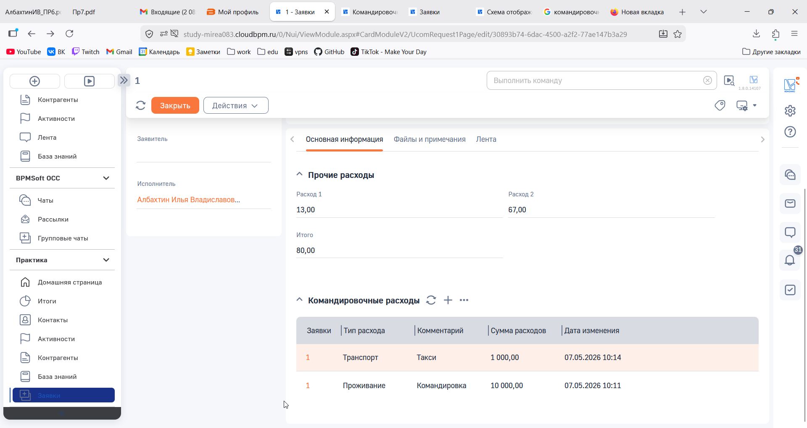
Рисунок 5 - Создание рабочего места и раздела заявок в BPMSoft
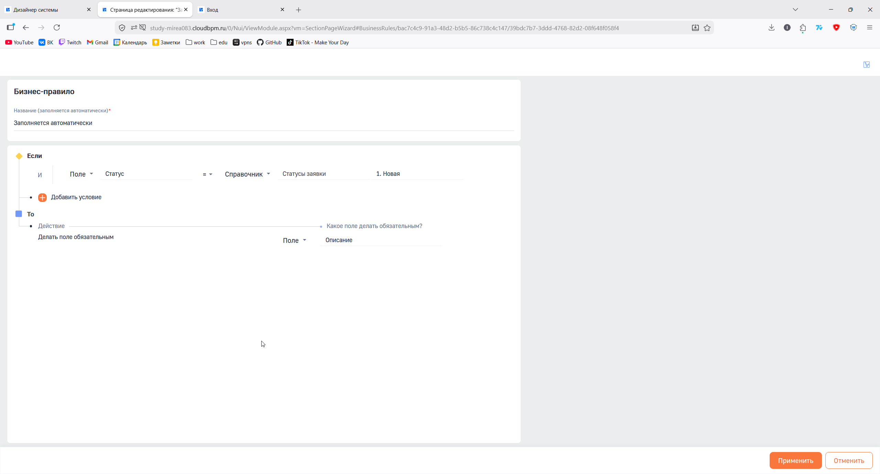
Рисунок 6 - Настройка бизнес-правил в BPMSoft
На следующем этапе настраивается кейс по статусам заявки. Переходы между стадиями используются как формализованные контрольные точки процесса. Для подтверждения выполнения отдельных этапов создаются задачи и шаги, включая подтверждение заявки и визирование.
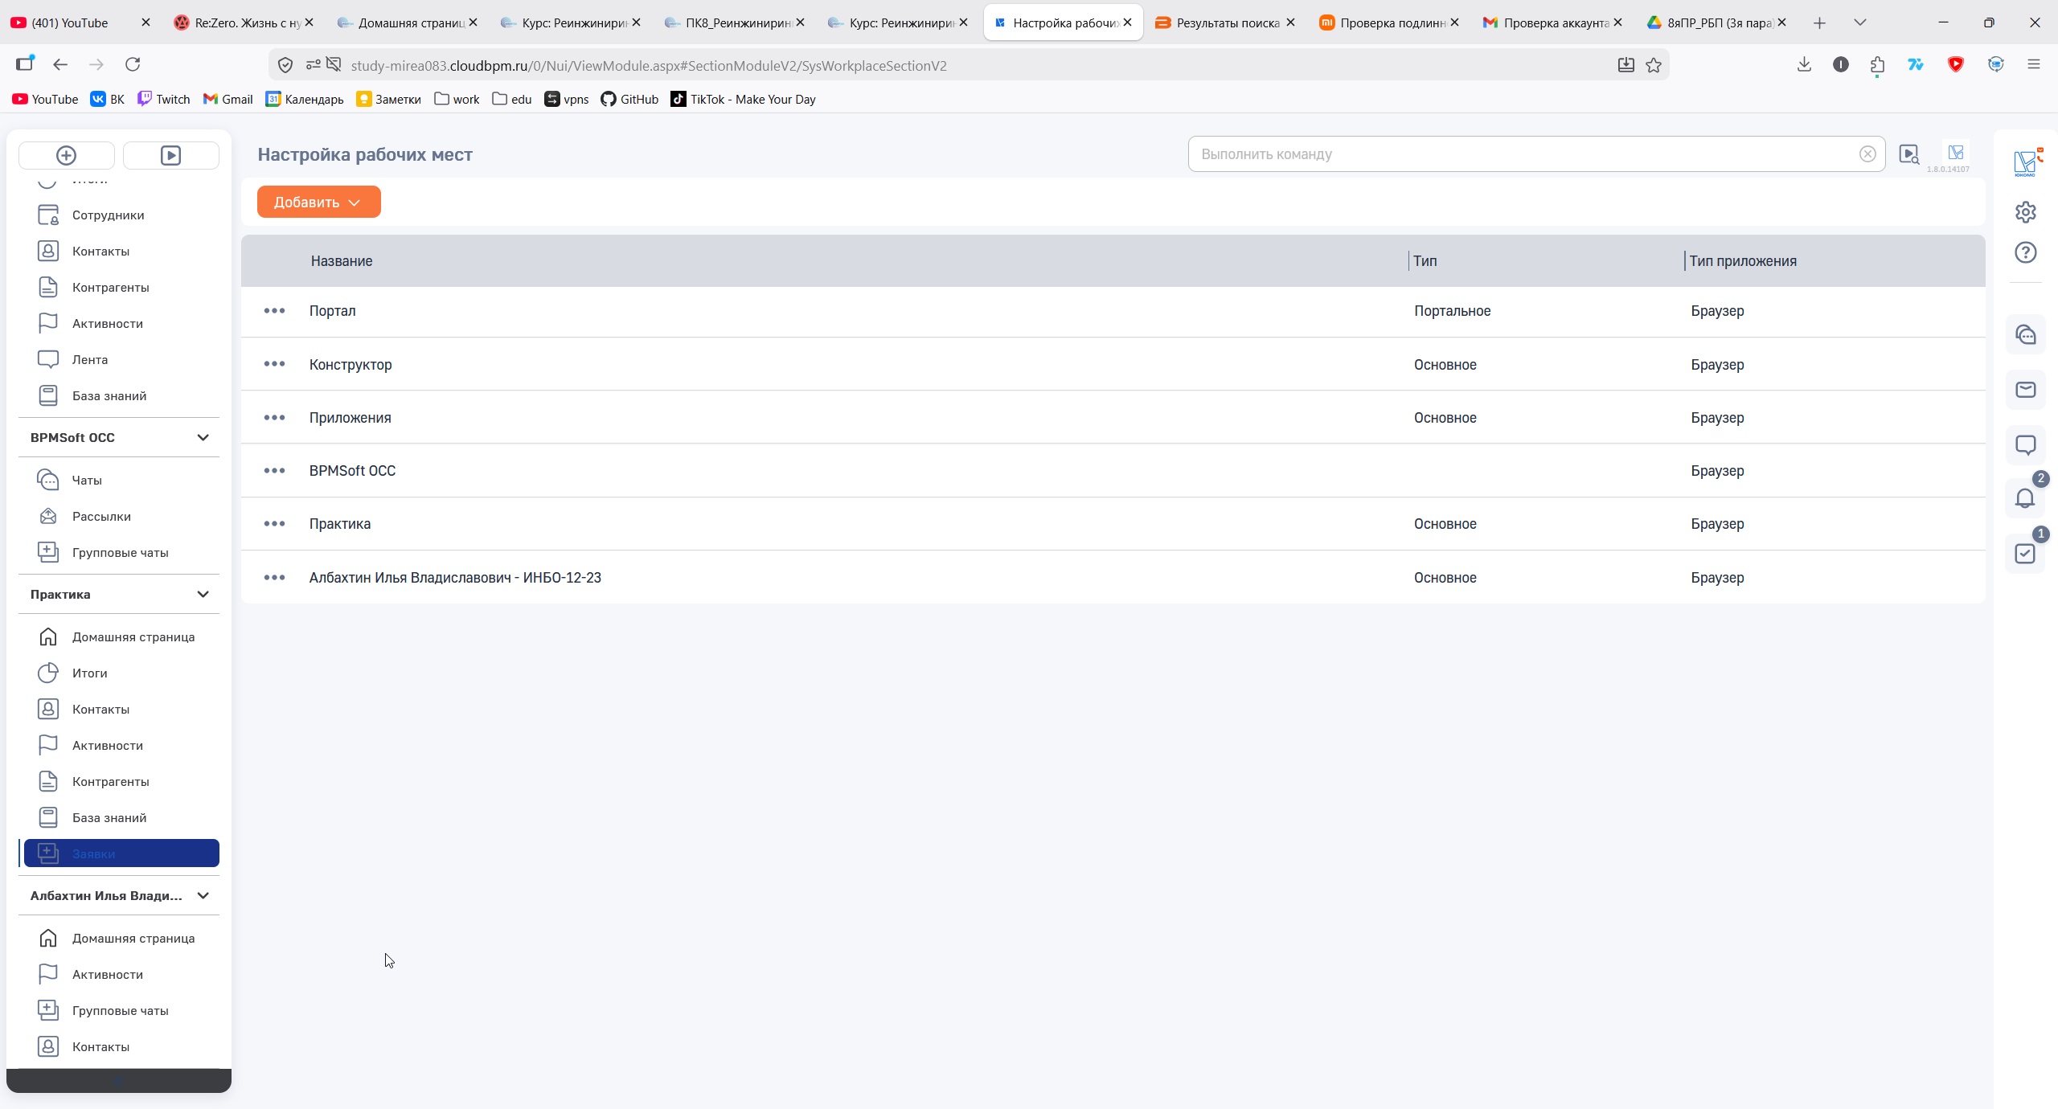
Рисунок 7 - Настройка кейса по статусам заявки
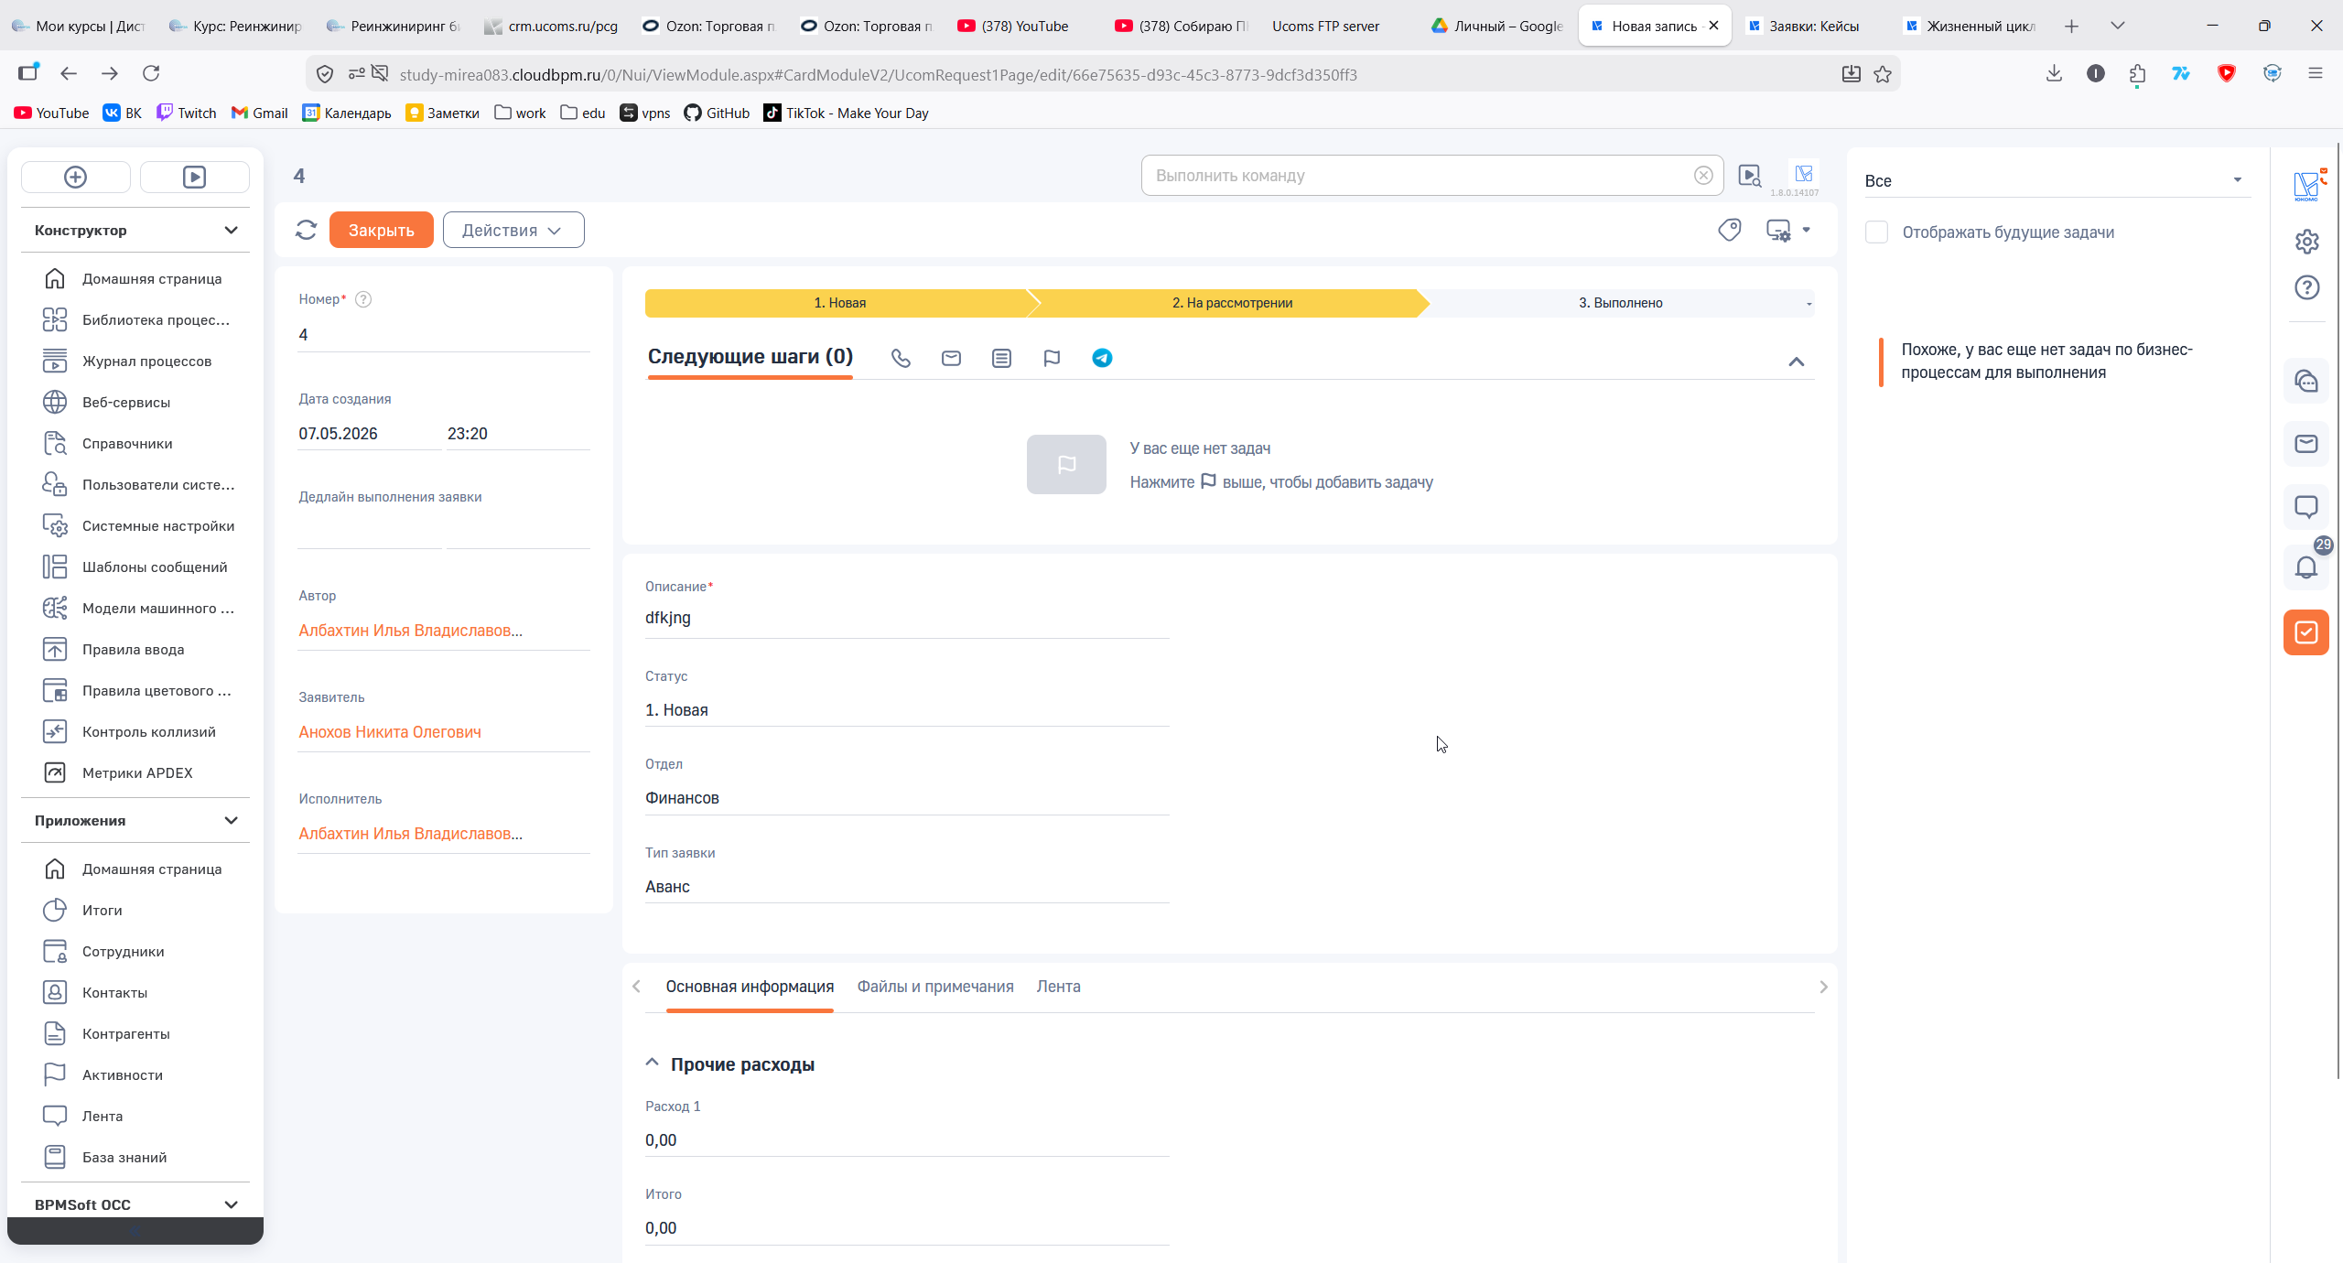
Рисунок 8 - Настройка визирования и шагов процесса
Реализация в BPMSoft обеспечивает связь между организационной моделью процесса и информационной системой. В результате процесс получает единый реестр, управляемые статусы, ответственных исполнителей, контроль обязательных данных и журнал выполнения бизнес-процесса.

Заключение
В курсовой работе рассмотрен бизнес-процесс «Сопровождение заказов на поставку компьютерных систем» в ООО «Юкомс». Дана характеристика организации, описаны участники процесса, информационные потоки, ресурсное обеспечение и текущая модель выполнения заказа.
В ходе анализа выявлены проблемы текущего процесса: ручная фиксация результатов тестирования, разрозненное хранение данных, риск ошибок при проверке конфигураций, задержки обновления статусов и высокая концентрация контрольных функций у руководителя производственного участка.
Для устранения выявленных проблем предложен вариант реинжиниринга, основанный на использовании BPMSoft как единого цифрового контура сопровождения заказов. Предложенные изменения позволяют сократить трудоемкость процесса, повысить прозрачность выполнения заказов, унифицировать контроль качества и снизить вероятность ошибок.
Оценка изменения характеристик показала, что при принятых расчетных допущениях трудоемкость сопровождения одного заказа может быть снижена с 5,3 до 4,5 часа, а стоимость сопровождения - с 3025 до 2546 руб. Основной эффект связан с автоматизацией контроля статусов, обязательной фиксацией результатов и сокращением ручных операций.

Список использованных источников и литературы
- Рочев К. В. Информационные технологии. Анализ и проектирование информационных систем : учебное пособие для вузов. - Санкт-Петербург : Лань, 2022. - 128 с.
- Одинцова М. А. Предметно-ориентированные информационные системы. Практикум : учебное пособие. - Москва : РТУ МИРЭА, 2022. - 106 с.
- Одинцова М. А. Информационные системы управления торговым предприятием : учебно-методическое пособие. - Москва : РТУ МИРЭА, 2020. - 61 с.
- Остроух А. В., Суркова Н. Е. Проектирование информационных систем : монография. - Санкт-Петербург : Лань, 2021. - 164 с.
- Остроух А. В., Помазанов А. В. Теория проектирования распределенных информационных систем : монография. - Санкт-Петербург : Лань, 2022. - 96 с.
- Лентяева Т. В., Лагунова А. Д. Информационный менеджмент : учебное пособие. - Москва : РТУ МИРЭА, 2021. - 128 с.
- Кириллина Ю. В. Реинжиниринг бизнес-процессов : методические рекомендации. - Москва : РТУ МИРЭА, 2021. - 31 с.
- APQC Process Classification Framework. Cross Industry Process Classification Framework. URL: https://www.apqc.org/.
- BPMSoft. Документация по настройке разделов, кейсов и бизнес-процессов. URL: https://www.bpmonline.com/.

Приложение А. Материалы, требующие уточнения перед защитой
При подготовке финальной версии курсовой работы необходимо дополнительно уточнить следующие элементы:
- наличие обязательных моделей IDEF0, BPMN и eEPC именно для процесса ООО «Юкомс», если преподаватель требует три нотации в пункте 2.2;
- точные ставки оплаты труда и нормативы времени, если требуется расчет не по допущениям, а по фактическим данным организации;
- актуальность реквизитов организации, руководителя, адреса и официального сайта;
- финальное обновление автоматического содержания в Microsoft Word перед сдачей.

